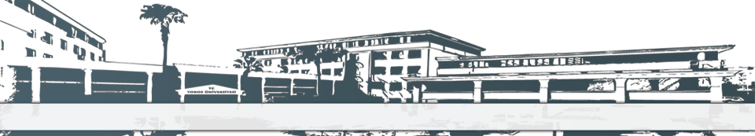
TOROS ÜNİVERSİTESİ SBYO BESLENME VE DİYETETİK PROGRAMI 1. SINIF 2018-2019 GÜZ DÖNEMİ DERS PROGRAMI

GÜN  SAAT | PAZARTESİ | SALI | ÇARŞAMBA | PERŞEMBE | CUMA
08:10-09:00 | Ders Kodu:  Ders Adı:  Derslik: | Ders Kodu: ATA101  Ders Adı: ATATÜRK İLKELERİ VE İNKILAP TARİHİ 1  Derslik:B107 | Ders Kodu: BDY103  Ders Adı: FİZYOLOJİ  Derslik: B105 | Ders Kodu:  Ders Adı:  Derslik: | Ders Kodu: BDY111  Ders Adı: TEMEL BİLGİ TEKNOLOJİLERİ  Derslik:45 EVLER KAMPÜSÜ/B308
09:10-10:00 | Ders Kodu:  Ders Adı:  Derslik: | Ders Kodu: ATA101  Ders Adı: ATATÜRK İLKELERİ VE İNKILAP TARİHİ 1  Derslik:B107 | Ders Kodu: BDY103  Ders Adı: FİZYOLOJİ  Derslik: B105 | Ders Kodu:  Ders Adı:  Derslik: | Ders Kodu: BDY111  Ders Adı: TEMEL BİLGİ TEKNOLOJİLERİ  Derslik: 45 EVLER KAMPÜSÜ/B308
10:10-11:00 | Ders Kodu:  Ders Adı:  Derslik: | Ders Kodu:  Ders Adı:  Derslik: | Ders Kodu: TD101  Ders Adı: TÜRK DİLİ  Derslik:B107 | Ders Kodu: BDY-SD5  Ders Adı: SAĞLIK SOSYOLOJİSİ  Derslik: B105 | Ders Kodu: BDY111  Ders Adı: TEMEL BİLGİ TEKNOLOJİLERİ  Derslik: 45 EVLER KAMPÜSÜ/B308
11:10-12:00 | Ders Kodu:  Ders Adı:  Derslik: | Ders Kodu:  Ders Adı:  Derslik: | Ders Kodu: TD101  Ders Adı: TÜRK DİLİ  Derslik: B107 | Ders Kodu: BDY-SD5  Ders Adı: SAĞLIK SOSYOLOJİSİ  Derslik: B105 | Ders Kodu: BDY111  Ders Adı: TEMEL BİLGİ TEKNOLOJİLERİ  Derslik: 45 EVLER KAMPÜSÜ/B308
12:00-13:00 | ÖĞLE TATİLİ
13:10-14:00 | Ders Kodu:  Ders Adı:  Derslik: | Ders Kodu: BDY 107  Ders Adı: TEMEL KİMYA 1  Derslik: B105 | Ders Kodu: BDY105  Ders Adı: MESLEKİ ORYANTASYON  Derslik: B105 | Ders Kodu: BDY-SD1  Ders Adı: FİZİKSEL AKTİVİTE VE EGZERSİZ  Derslik: B105 | Ders Kodu: ING 101  Ders Adı: YABANCI DİL 1  Derslik: B105
14:10-15:00 | Ders Kodu:  Ders Adı:  Derslik: | Ders Kodu: BDY 107  Ders Adı: TEMEL KİMYA 1  Derslik: B105 | Ders Kodu: BDY105  Ders Adı: MESLEKİ ORYANTASYON  Derslik: B105 | Ders Kodu: BDY-SD1  Ders Adı: FİZİKSEL AKTİVİTE VE EGZERSİZ  Derslik: B105 | Ders Kodu: ING 101  Ders Adı: YABANCI DİL 1  Derslik: B105
15:10-16:00 | Ders Kodu:  Ders Adı:  Derslik: | Ders Kodu: BDY 107  Ders Adı: TEMEL KİMYA 1  Derslik: B105 | Ders Kodu: BDY101  Ders Adı: TIBBİ TERMİNOLOJİ  Derslik: B105 | Ders Kodu: BDY 109  Ders Adı: ANATOMİ 1  Derslik: B105 | Ders Kodu:  Ders Adı:  Derslik:
16:10-17:00 | Ders Kodu:  Ders Adı:  Derslik: | Ders Kodu:  Ders Adı:  Derslik: | Ders Kodu: BDY101  Ders Adı: TIBBİ TERMİNOLOJİ  Derslik: B105 | Ders Kodu: BDY 109  Ders Adı: ANATOMİ 1  Derslik: B105 | Ders Kodu:  Ders Adı:  Derslik:

